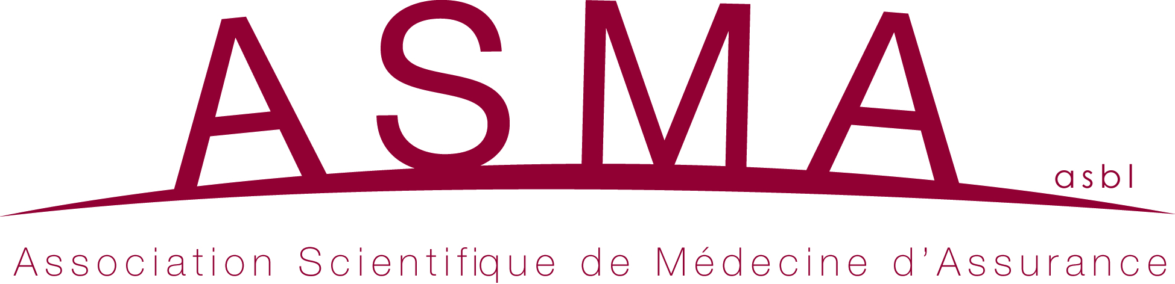

date 27-02-2017

Chère Consœur
Cher Confrère

Par la présente, nous avons le plaisir de vous inviter à la prochaine journée d’études de l’ASMA qui se déroulera

le mercredi 22 mars 2017

à l'Espace Prémontrés
(anciennement Séminaire épiscopal de Liège)
rue des Prémontrés 40
4000 – LIEGE

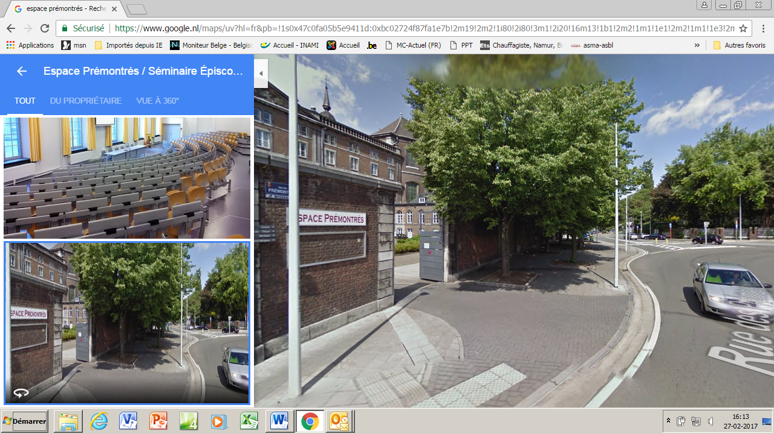

Le programme de la journée qui débutera à 9:00 h (Accueil-café à partir de 8:30) se trouve en annexe de la présente.
Matinée : "Actualités en Ophtalmologie"
Modérateur : Docteur Jacques BOLY, ANMC

- 09:00 – 09:30 Chirurgie réfractive
Dr Ru-Yin YEH - Ophtalmologue – CHR de la Citadelle

- 09:30 – 10:00 Rétine médicale
Dr Anne BORLON - Ophtalmologue – CHR de la Citadelle

- 10:00 – 10:30 Rétine chirurgicale
Dr Fabrice KORCZEWSKI - Ophtalmologue – CHR de la Citadelle

- 10:30 – 10:45 Questions – réponses

PAUSE : 10:45 – 11:15

- 11:15 – 11h45 Glaucome
Dr Philippe GROSJEAN - Ophtalmologue – CHR de la Citadelle

- 11:45 – 12:15 Chirurgie des paupières
Dr Philippe BETZ - Chef de service d'Ophtalmologie – CHR de la Citadelle

LUNCH : 12:30 – 14:00 Walking dinner dans le grand réfectoire

Après-midi : "Alcoologie"
Modérateur : Docteur Etienne LAURENT, ANMC

- 14:00 – 16:00 Notions d'alcoologie : parlons tous le même langage
Les troubles neurocognitifs liés au mésusage d'alcool
Les médicaments de l'alcoologie
Questions- réponses
Dr Thomas ORBAN -
Responsable Cellule Alcool SSMG, Vice-Président SSMG

- 16:00 – 16:20 Expérience de patients en soins institutionnels tout en travaillant
Prof Emmanuel Pinto (à confirmer)
Psychiatre alcoologue, Centre Louis Hillier - ISoSL

- 16:20 – 17:00 Alcool et travail, avec les implications concernant l'incapacité de
réinsertion et le pronostic de réintégration
Dr Françoise Verstraete
médecin du travail au CESI

FIN : 17:00

